Федеральное государственное автономное образовательное учреждение
высшего образования
«СИБИРСКИЙ ФЕДЕРАЛЬНЫЙ УНИВЕРСИТЕТ»

Институт космических и информационных технологий
институт

Прикладная информатика
кафедра

ОТЧЕТ О ПРАКТИЧЕСКОЙ РАБОТЕ №9

Детерминированный осциллирующий поиск

Преподаватель | подпись, дата | С.Н. Масаев  инициалы, фамилия
Студент КИ23-20б №032320492 |  | А.В. Илющенко
номер группы, зачетной книжки | подпись, дата | инициалы, фамилия

Красноярск 2025

ВВЕДЕНИЕ

В современной области оптимизации происходит постоянная эволюция алгоритмов, стремящихся преодолеть фундаментальные ограничения традиционных методов. Большинство метаэвристических алгоритмов оптимизации в значительной степени опираются на стохастические процессы и случайные числа. Эти подходы демонстрируют впечатляющую способность избегать локальных оптимумов, их недетерминированная природа может создавать проблемы в областях, требующих точной воспроизводимости результатов.

Разработанный для решения сложных задач глобальной оптимизации в 2017 г. ученым Archana, DOS основан на концепции осциллирующего движения частиц в пространстве поиска с детерминированным распределением начальных положений. Ключевая особенность алгоритма заключается в его способности работать с многомерными задачами, сохраняя при этом полную воспроизводимость: при одинаковых начальных условиях, алгоритм всегда приходит к одному и тому же результату.
В отличие от большинства метаэвристических алгоритмов, DOS вводит концепцию «фитнес-наклона» — механизма, позволяющего частицам распознавать качество своего движения и адаптировать свою стратегию поиска. Частицы могут находиться в одном из трех состояний наклона: положительном (движение улучшает решение), отрицательном (движение ухудшает решение) или неизвестном.
Эта информация используется для управления осциллирующим поведением частиц. Когда обычные градиентные методы достигают точки, где все направления приводят к ухудшению целевой функции, они останавливаются. DOS преодолевает это ограничение благодаря механизму роения, который активируется, когда осциллирующее движение не дает улучшения. В этом случае частица начинает двигаться в направлении лучшего известного глобального решения.

ОСНОВНАЯ ЧАСТЬ

На рисунке 1 реализована блок схема алгоритма

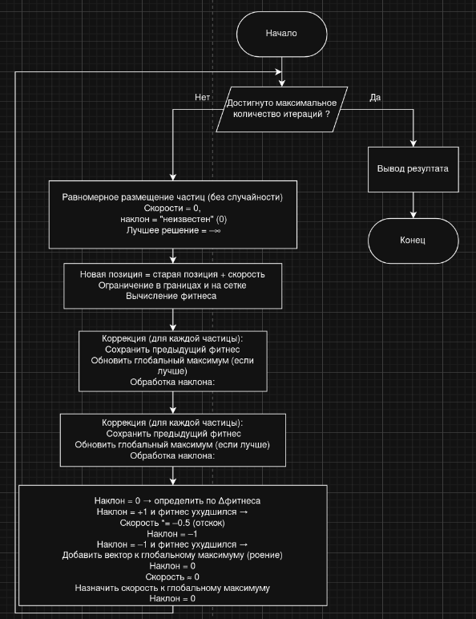
Рисунок 2 – блок схема
Программная реализация
import numpy as np
import matplotlib.pyplot as plt
import matplotlib.animation as animation

def snap_to_grid(x, min_val, max_val, step):
if step <= 0:
return np.clip(x, min_val, max_val)
x_clipped = np.clip(x, min_val, max_val)
offset = (x_clipped - min_val) / step
snapped = min_val + np.round(offset) * step
return np.clip(snapped, min_val, max_val)

class DOSVelocity:
def __init__(self):
self.slope = 0
self.v = np.array([])

def init(self, dims):
self.slope = 0
self.v = np.zeros(dims)

def is_zero(self, epsilon=1e-10):
return np.all(np.abs(self.v) <= epsilon)

class DOSOptimizer:
def __init__(self, pop_size=30, movement_factor=0.95, visualize=False):
self.pop_size = max(5, int(pop_size))
self.movement_factor = np.clip(movement_factor, 0.1, 1.0)
self.visualize = visualize

def init(self, func, bounds, steps=None, max_iter=100):
if len(bounds) != 2:
raise ValueError("Визуализация поддерживается только для 2D.")
self.func = func
self.bounds = np.array(bounds)
self.dims = 2
self.steps = np.array(steps) if steps is not None else np.zeros(2)
self.max_iter = max_iter

#визуализации
self.history = []

self.positions = np.zeros((self.pop_size, self.dims))
self.fitness = np.full(self.pop_size, -np.inf)
self.prev_fitness = np.full(self.pop_size, -np.inf)

self.velocities = [DOSVelocity() for _ in range(self.pop_size)]
for v in self.velocities:
v.init(self.dims)

self.best_position = np.zeros(self.dims)
self.best_fitness = -np.inf
self._initialize_particles()

def _initialize_particles(self):
for i in range(self.pop_size):
for d in range(self.dims):
min_val, max_val = self.bounds[d]
t = (i + 0.5) / self.pop_size
raw_val = min_val + t * (max_val - min_val)
self.positions[i, d] = snap_to_grid(raw_val, min_val, max_val, self.steps[d])
self.fitness[i] = self.func(self.positions[i])
if self.fitness[i] > self.best_fitness:
self.best_fitness = self.fitness[i]
self.best_position = self.positions[i].copy()
self.prev_fitness[:] = -np.inf

def _moving(self):
self.prev_fitness[:] = self.fitness[:]
for i in range(self.pop_size):
self.positions[i] += self.velocities[i].v
for d in range(self.dims):
self.positions[i, d] = snap_to_grid(
self.positions[i, d],
self.bounds[d, 0],
self.bounds[d, 1],
self.steps[d]
)
self.fitness[i] = self.func(self.positions[i])

def _process_particle_movement(self, i):
current_fit = self.fitness[i]
prev_fit = self.prev_fitness[i]
fitness_diff = current_fit - prev_fit
vel = self.velocities[i]

if vel.slope == 0:
if fitness_diff > 0:
vel.slope = 1
elif fitness_diff < 0:
vel.slope = -1
elif vel.slope == 1 and fitness_diff < 0:
vel.v *= -0.5
vel.slope = -1
elif vel.slope == -1 and fitness_diff < 0:
vel.v += (self.best_position - self.positions[i]) * self.movement_factor
vel.slope = 0

if vel.is_zero():
vel.v = (self.best_position - self.positions[i]) * self.movement_factor
vel.slope = 0

def _revision(self):
for i in range(self.pop_size):
if self.fitness[i] > self.best_fitness:
self.best_fitness = self.fitness[i]
self.best_position = self.positions[i].copy()
self._process_particle_movement(i)

def optimize(self):
if not self.visualize:
for _ in range(self.max_iter):
self._moving()
self._revision()
return self.best_position, self.best_fitness

fig, ax = plt.subplots(figsize=(8, 6))
ax.set_xlim(self.bounds[0])
ax.set_ylim(self.bounds[1])
ax.set_title('DOS Optimization (максимизация)')

x = np.linspace(self.bounds[0, 0], self.bounds[0, 1], 100)
y = np.linspace(self.bounds[1, 0], self.bounds[1, 1], 100)
X, Y = np.meshgrid(x, y)
Z = np.array([self.func([xi, yi]) for xi, yi in zip(X.ravel(), Y.ravel())]).reshape(X.shape)
contour = ax.contour(X, Y, Z, levels=15, cmap='viridis', alpha=0.6)

scat_particles = ax.scatter([], [], c='red', s=30, label='Частицы')
scat_best = ax.scatter([], [], c='gold', s=100, edgecolor='black', label='Глобальный максимум')
ax.legend()

def update(frame):
self._moving()
self._revision()
scat_particles.set_offsets(self.positions)
scat_best.set_offsets([self.best_position])
ax.set_xlabel(f'Итерация: {frame + 1}/{self.max_iter}')
return scat_particles, scat_best

ani = animation.FuncAnimation(fig, update, frames=self.max_iter, interval=200, blit=False, repeat=False)
plt.show()

return self.best_position, self.best_fitness

ЗАКЛЮЧЕНИЕ

Программа реализовывает детерминированный осциллирующего поиска. В ходе выполнения практической работы было приобретено понимание данного алгоритма.

